**ПРАВИЛА ЭКСПЛУАТАЦИИ ЭЛЕКТРООБОРУДОВАНИЯ**

За последнее время на территории г. Барабинска и Барабинского района участились пожары причиной которых стали нарушение правил эксплуатации электроприборов и электрической проводки. ОНД и ПР по Барабинскому и Здвинскому районам напоминает, чтобы избежать пожара от электричества **запрещается:**

1. Применение электроприборов допускается только заводского исполнения, имеющих паспорт и сертификат соответствия.

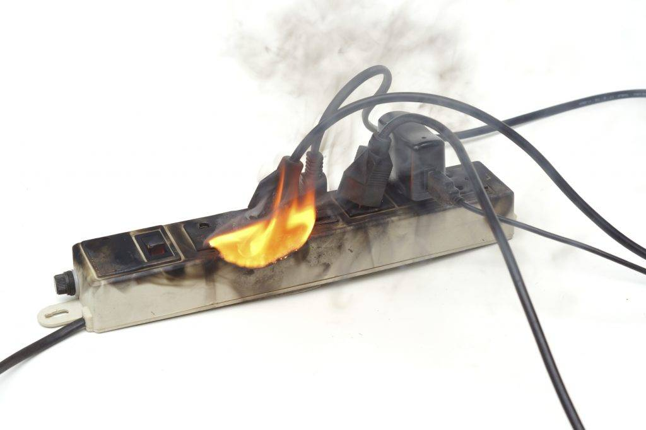

1. Электроприборы должны быть установлены на устойчивой и ровной поверхности.
2. Свободное расстояние от любой из сторон электроприборов до других предметов должно быть не менее 10 см (для конвектора, масляного радиатора и тепловентилятора – 0,5 м).
3. Перед включением электроприборов в сеть необходимо убедится:

– что розетка для подключения электроприборов соответствует действующим стандартам, мощности и напряжению, указанному в маркировке на электроприбор;

– в исправности шнура и вилки электроприбора.

1. При неисправности электроприбора, появлении слабого действия электрического тока при прикосновении к металлическим частям электроприбора, а также при появлении от него постороннего шума, вибрации, его необходимо отключить от сети и сообщить об этом непосредственному руководителю для устранения неисправности.
2. Устранение неисправностей электроприборов, в том числе замену отдельных элементов должен производить электротехнический персонал, имеющий группу по электробезопасности не ниже III.
3. Если вилки электроприборов имеют заземляющий контакт, их необходимо подключать в розетки с контактом заземления. При выключении шнура электроприбора не вытягивайте вилку из розетки, держась за шнур. Держитесь за вилку сухими руками.
4. **При эксплуатации всех электроприборов** **ЗАПРЕЩАЕТСЯ:**

– эксплуатация электроприборов в помещениях с повышенной опасностью и вне помещений;

– подключать электроприборы к сети с помощью неисправных, а также самодельных кабелей-удлинителей и тройников (кабели-удлинители должны иметь инвентарный номер и дату следующей проверки, кроме сетевых фильтров);

– подключать с помощью тройников электроприборы с большой потребляемой мощностью (электрическая плитка, микроволновая печь и т.п.);

– ставить электроприборы вплотную к стене;

– накрывать электроприборы горючими материалами, ставить на них горючие предметы;

– оставлять без надзора включенные в сеть нагревательные электроприборы;

– размещать шнуры электроприборов, кабелей-удлинителей возле источников тепла, загромождать их, а также допускать их натяжение, перекручивание, перегиб, соприкосновение с влажными и масляными поверхностями (предметами), а также эксплуатировать в скрученном виде;

– запрещается одновременно прикасаться к включенным электроприборам и устройствам, имеющим естественное заземление (радиаторы отопления, водопроводы и др.);

– эксплуатировать электроприборы в холостом режиме и не по назначению;

– допускать попадание влаги внутрь электроприборов;

– трогать металлические части включенных в сеть электроприборов влажными (мокрыми) руками или салфетками;

– эксплуатировать электроприборы без защитных устройств, предусмотренных конструкцией электроприбора (отключающее реле, защитные кожухи и др.);

– эксплуатировать электроприборы по истечению срока службы указанного в паспорте электроприбора.

1. При эксплуатации электрического чайника ЗАПРЕЩАЕТСЯ (дополнительно):

* погружать электрический чайник или его подставку в воду;
* наливать воду в электрический чайник, когда он находится на подставке;

– использовать электрический чайник без воды или наполненного водой ниже минимального, а также выше максимального уровня.

1. При эксплуатации электрической плитки ЗАПРЕЩАЕТСЯ (дополнительно):

– ставить на электроконфорки плавящуюся, легковоспламеняющуюся, горючую посуду, а также посуду с вогнутым дном, образующим воздушный зазор с поверхностью электроплитки;

– про верять нагрев конфорки прикосновением руки.

1. При эксплуатации микроволновой печи должны быть обеспечены следующие меры безопасности (дополнительно):

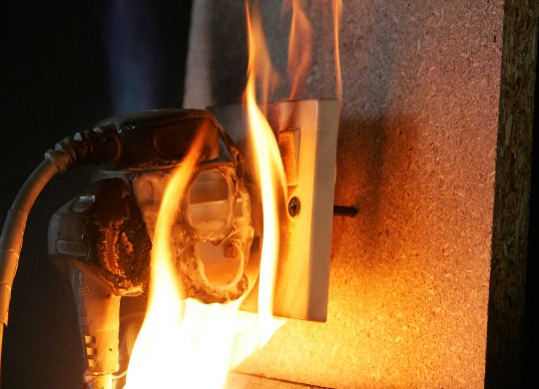– микроволновую печь использовать только для разогрева пищевых продуктов в специальных пластмассовых контейнерах или в керамической посуде без металлических и отражающих покрытий;

– перед использованием микроволновой печи убедиться, что у крышки контейнера или посуды с пищевыми продуктами открыто отверстие для выхода пара. Если контейнер или посуда с пищевыми продуктами не имеет крышки или крышка не имеет отверстия для выхода пара, то такой контейнер или посуду необходимо накрыть крышкой, имеющей отверстие или приоткрыть.

– контейнер или посуду с разогретыми пищевыми продуктами доставать прихватками.

1. **При эксплуатации холодильника ЗАПРЕЩАЕТСЯ (дополнительно):**

– хранить в морозильной камере замерзающие жидкости в стеклянных емкостях;

– эксплуатировать холодильник при отсутствии сосуда для сбора талой воды на компрессоре;

– открывать дверь включенного в сеть холодильника на длительное время.

1. **При эксплуатации кулера должны быть обеспечены следующие меры безопасности (дополнительно)**:

– включайте кулер только после заполнения всех его внутренних резервуаров водой;

– будьте осторожны при наливании горячей воды в стакан;

– кулер необходимо выключать в случае отсутствия воды в бутыли и утечки воды из него.

– транспортировать кулер необходимо вертикально, не наклонять на угол более 45 °.

1. **При эксплуатации вентилятора ЗАПРЕЩАЕТСЯ (дополнительно):**

– касаться вращающихся частей во время работы вентилятора;

– просовывать пальцы в решетки прибора;

– использовать вентилятор без решеток;

– вешать вещи на прибор и перед прибором.

1. **При эксплуатации конвектора, масляного радиатора и тепловентилятора ЗАПРЕЩАЕТСЯ (дополнительно):**

– перекрывать и ограничивать поток воздуха через входные и выходные решетки;

– располагать обогреватель поблизости от отопительных приборов;

– при работе обогревателя прикасаться к его поверхности;

– использовать обогреватель для сушки одежды;

– использовать прибор в вертикальном положении;

– допускать накопление пыли как на самом обогревателе, так и на входных и выходных решетках.

1. **При эксплуатации офисной техники ЗАПРЕЩАЕТСЯ (дополнительно):**

– перекрывать и ограничивать поток воздуха через вентиляционные отверстия;

– располагать обогреватель поблизости от отопительных приборов;

– допускать накопление пыли как на самом приборе, так и на его вентиляционных отверстиях.

1. После окончания работы электроприборы отключить от питающей сети (кроме электроприборов, которые могут и (или) должны находиться в круглосуточном режиме работы в соответствии с инструкцией завода-изготовителя).
2. Очистка электроприборов производить только после их отключения и охлаждения (последнее – для нагревательных приборов).
3. В случае получения ожога во время пользования электроприборами, сразу же подставить обожженное место под холодную воду, наложить сухую стерильную повязку, и обратиться, в случае необходимости, за медицинской помощью в медпункт.
4. При обнаружении возгорания или признаков горения электроприборов необходимо сообщить о случившемся в пожарную охрану по телефону 01 (с мобильного телефона 101) и принять посильные меры по эвакуации людей и тушению пожара первичными средствами пожаротушения.
5. Ответственность за пользование электроприборами возлагается на лицо ответственное за противопожарную безопасность помещения, где эксплуатируются данные электроприборы.

**Признаками тления или горения электрических проводов являются: потемнение хлопчатобумажных оплеток, запах горящей резины, искрение в местах короткого замыкания. Обнаружив эти признаки, следует немедленно обесточить электропроводку, вывернут предохранительную пробку.**

**Помните, что тушить водой или пенным огнетушителем электропроводку, находящуюся под напряжением, опасно для жизни, т. к. струя пены, состоящая из кислоты, щелочи и воды токопроводна.**

**ОНД и ПР по Барабинскому и Здвинскому районам информирует, что на территории Барабинска действует единый телефон спасения «112». Служба МЧС России «01» обеспечивает круглосуточный прием информации от населения при угрозе или возникновении пожаров, чрезвычайных ситуаций, (с мобильного 101).**